# はじめてでも安心！ ユーザーアカウントの初期設定と基本操作

**ユーザーアカウントを作成した直後に行うべきこと**

**ユーザーアカウントの『ログインURL、ログインID、パスワード』の保管**

本登録が完了すると、登録の確認のメールが設定時アドレス宛に送付されます。

『ログインURL』と『ログインID』はメールのテキスト内に記載がありますが、パスワードの記載はありません。

本登録完了前に設定した**パスワード**の保管をお願いします。

**パスワードリセット(パスワードの再設定)**

**パスワードを忘れた場合**

パスワードを忘れた場合、パスワードの再設定を行う場合は**ログイン画面**から「**パスワードを忘れた方**」のボタンをクリックします。

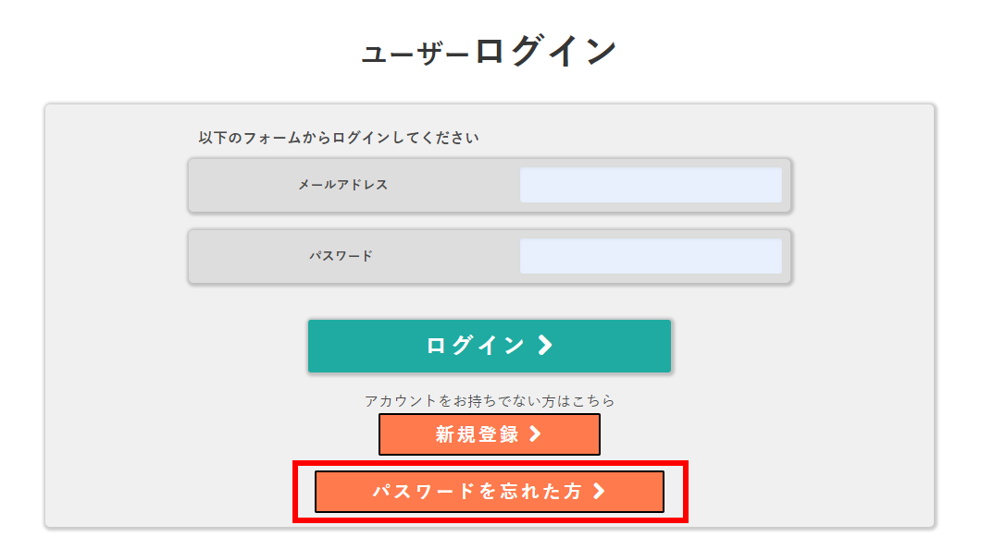

**パスワードリセット(パスワードの再設定)**の画面が開くので、**登録したメールアドレス**を入力して「**次へ進む**」をクリックします。

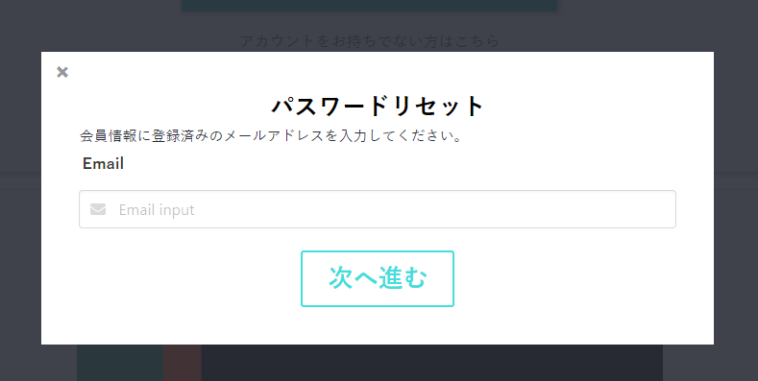

 入力した登録時のメールアドレスが正しければ、パスワードリセットの説明が記載されたメールが送信されます。

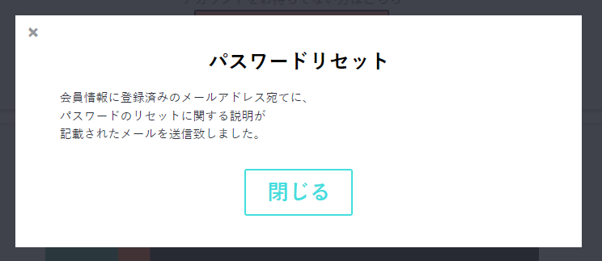

入力した登録時のメールアドレスが誤っていた場合、パスワードリセットができません。

登録時のメールアドレスが不明など、自力でパスワードの再設定が行えない場合は**管理者アカウント**にご連絡ください。

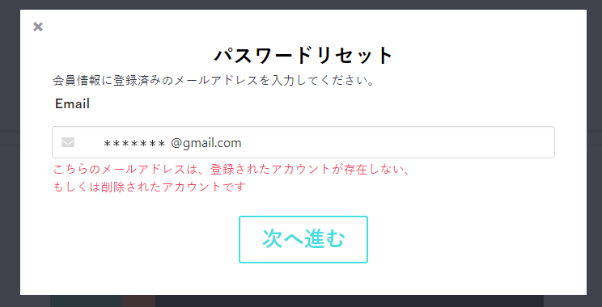

登録時のメールアドレスに届いたメールの説明に従い、本文のURLをクリックしてパスワードの再設定を行います。

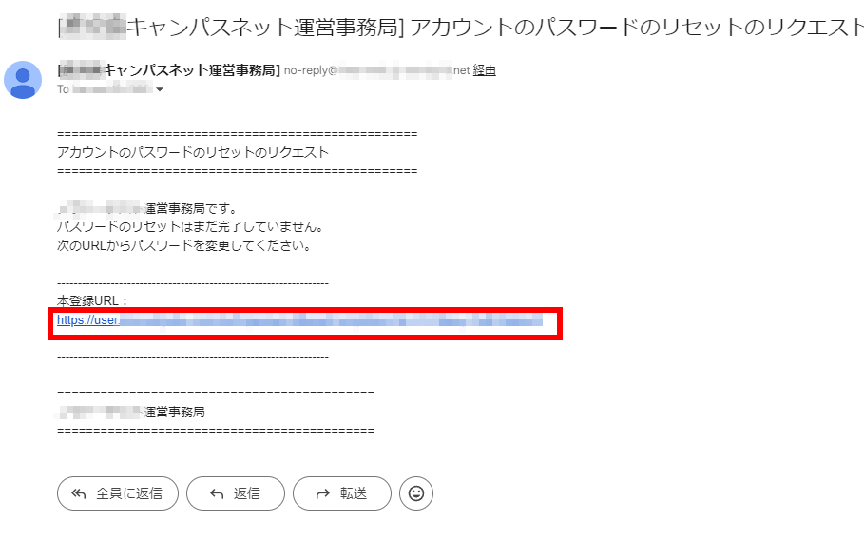

URLをクリックして表示された画面で、**新しいパスワード**を入力してください。

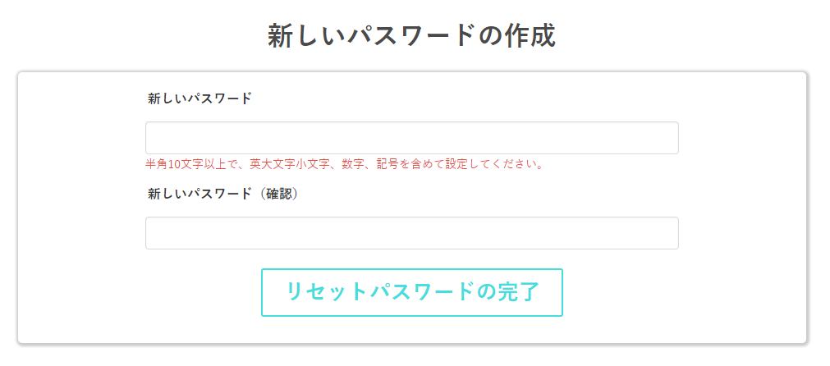

「**リセットパスワードの完了**」をクリックすると、パスワードのリセット(再設定)が完了します。

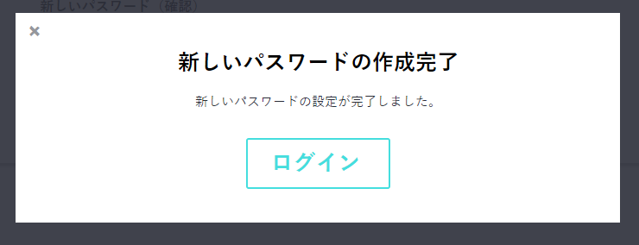

「ログイン」をクリックして、表示された**ログイン画面**で**登録時のメールアドレス**と**新しいパスワード**を入力してログインしてください。

**ログインせずに情報を閲覧**

ログインせずに情報を閲覧することもできます。

アドミアカウントの画面編集からログインせずに情報を閲覧するURLが確認できます。

ユーザーアカウントでURLがわからない場合は管理者に問い合わせてください。

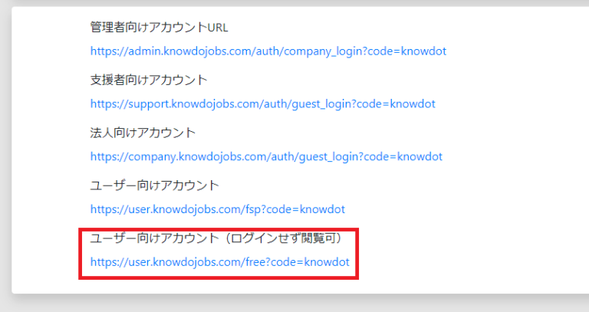

**ユーザーアカウントの基本操作**

**プロフィールの登録と編集**

最初にプロフィールの登録を行いましょう。



ページ右上の「プロフィール」のボタンよりプロフィールの編集画面に移動します。

[プロフィールの編集方法](https://knowdo.co.jp/user_profile-edit_use1/)

**メッセージ送受信画面への移動**



画面右上の「メッセージ」のボタンをクリックするとメッセージ送受信の画面に移動します。

[メッセージ機能](https://knowdo.co.jp/?p=1393&preview=true)

**案件情報の検索**

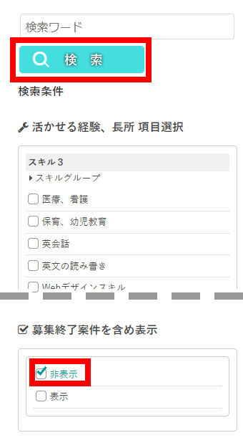

サイドバーの検索条件を指定して検索ボタンをクリックすると登録された登録者情報を検索できます。

条件を指定せずに検索ボタンをクリックすると全ての案件情報が表示されます。

募集が終了している案件を含めて検索するときは、「募集終了案件を含め表示」の項目の「表示」にチェックを入れて検索を行ってください(初期設定では「非表示」にチェックが入っています)。

[トップページの見方＞サイドバー](https://knowdo.co.jp/user_top_use1/#toc-3)

**退会**



フッターにある「退会」から退会が可能です。

[トップページの見方＞フッター](https://knowdo.co.jp/user_top_use1/#toc-5)

**ユーザーの新規登録**

ユーザーアカウントの新規登録を行うには、新規登録のボタンをクリックします。

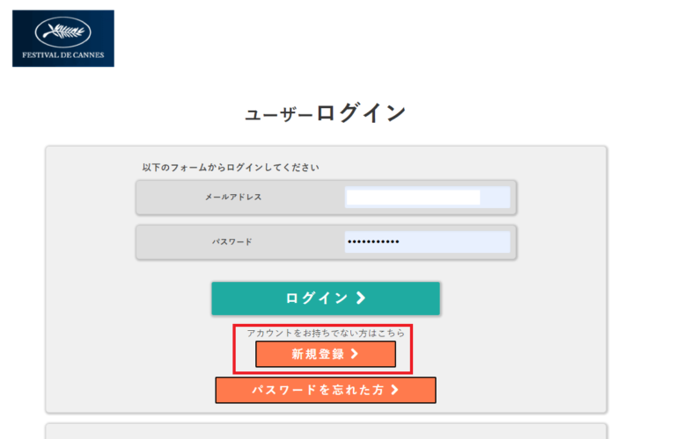

氏名、メールアドレス、所属を入力し、利用規約に同意するにチェックを入れて登録のボタンをクリックします。

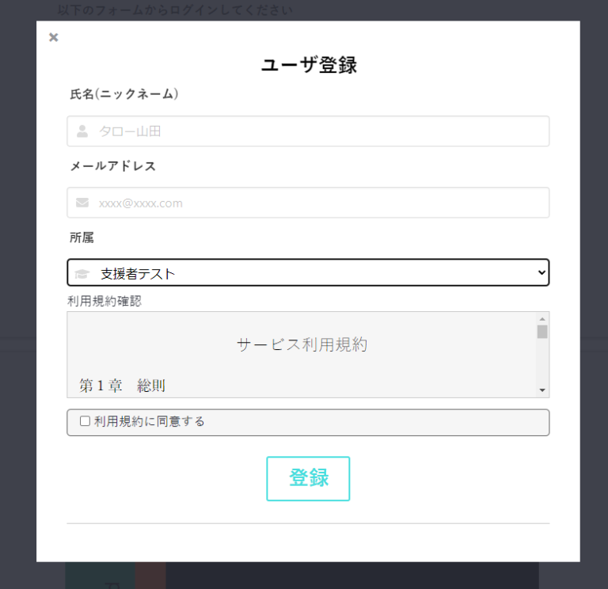

入力したメールアドレス宛てに本登録用のURLを記載したメールを送信されます。

確認の上、メール本文に記載のURLから本登録を完了してください。

**公認**

所属(支援者)より公認されると、募集枠が設定されている案件情報の検索やエントリーが可能となります。

公認されていない状態では「所属より『公認』が得られましたら、募集枠が設定されている情報の検索やエントリーが可能となります。」というメッセージが表示されます。

また、先着順案件は公認された登録者にのみ表示されます。

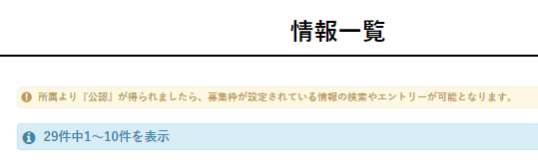

所属(支援者)より公認されると、プロフィールの「公認」の項目に「公認」と表示されます。

